1. Tampilkan seluruh data anggota yg menjadi admin

*SELECT * FROM anggota WHERE role = 'admin';*

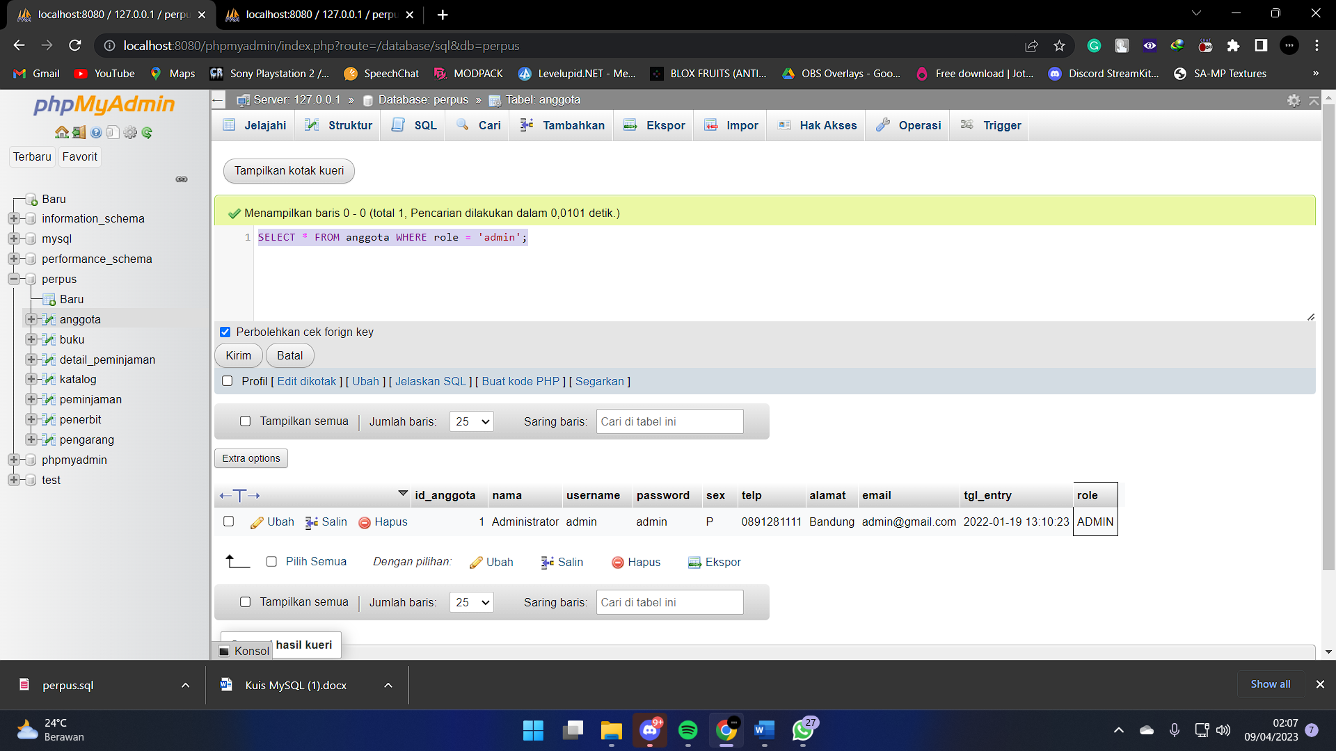

1. Tampilan seluruh data anggota yg tidak menjadi admin

*SELECT * FROM anggota WHERE NOT role = 'admin';*

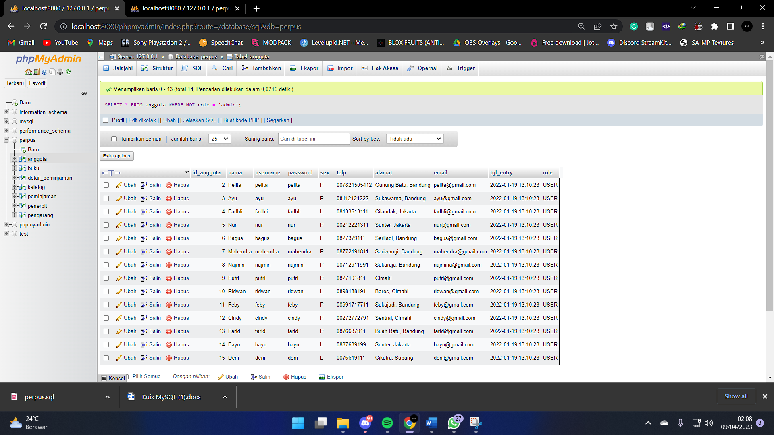

1. Tampilkan id dan nama anggota yg belum pernah melakukan peminjaman

*SELECT anggota.id_anggota, anggota.nama*

*FROM anggota*

*LEFT OUTER JOIN peminjaman ON peminjaman.id_anggota = anggota.id_anggota*

*WHERE peminjaman.id_anggota IS NULL AND NOT role = 'admin';*

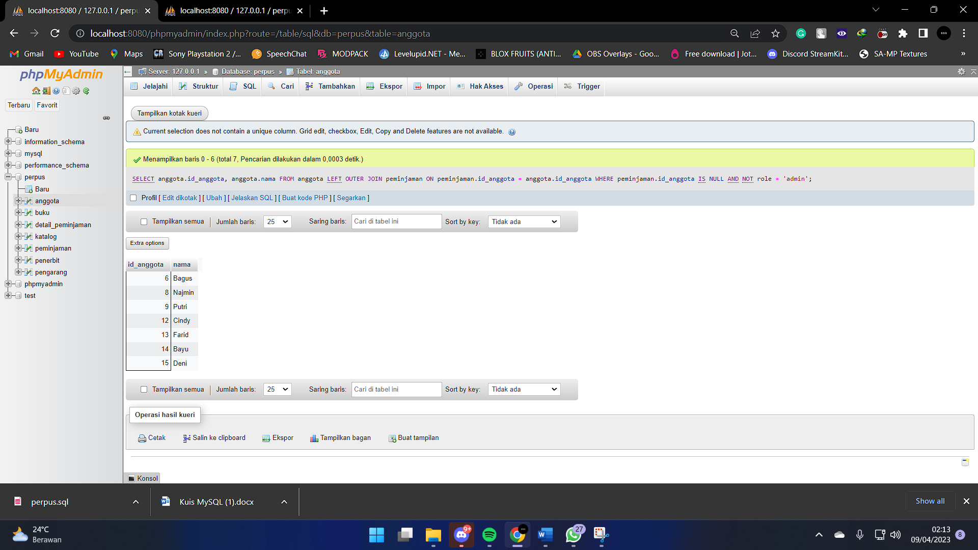

1. Tampilan id, nama, telp anggota yg pernah melakukan peminjaman

*SELECT anggota.id_anggota, anggota.nama, anggota.telp*

*FROM anggota*

*INNER JOIN peminjaman ON anggota.id_anggota = peminjaman.id_anggota*

*GROUP BY peminjaman.id_anggota;*

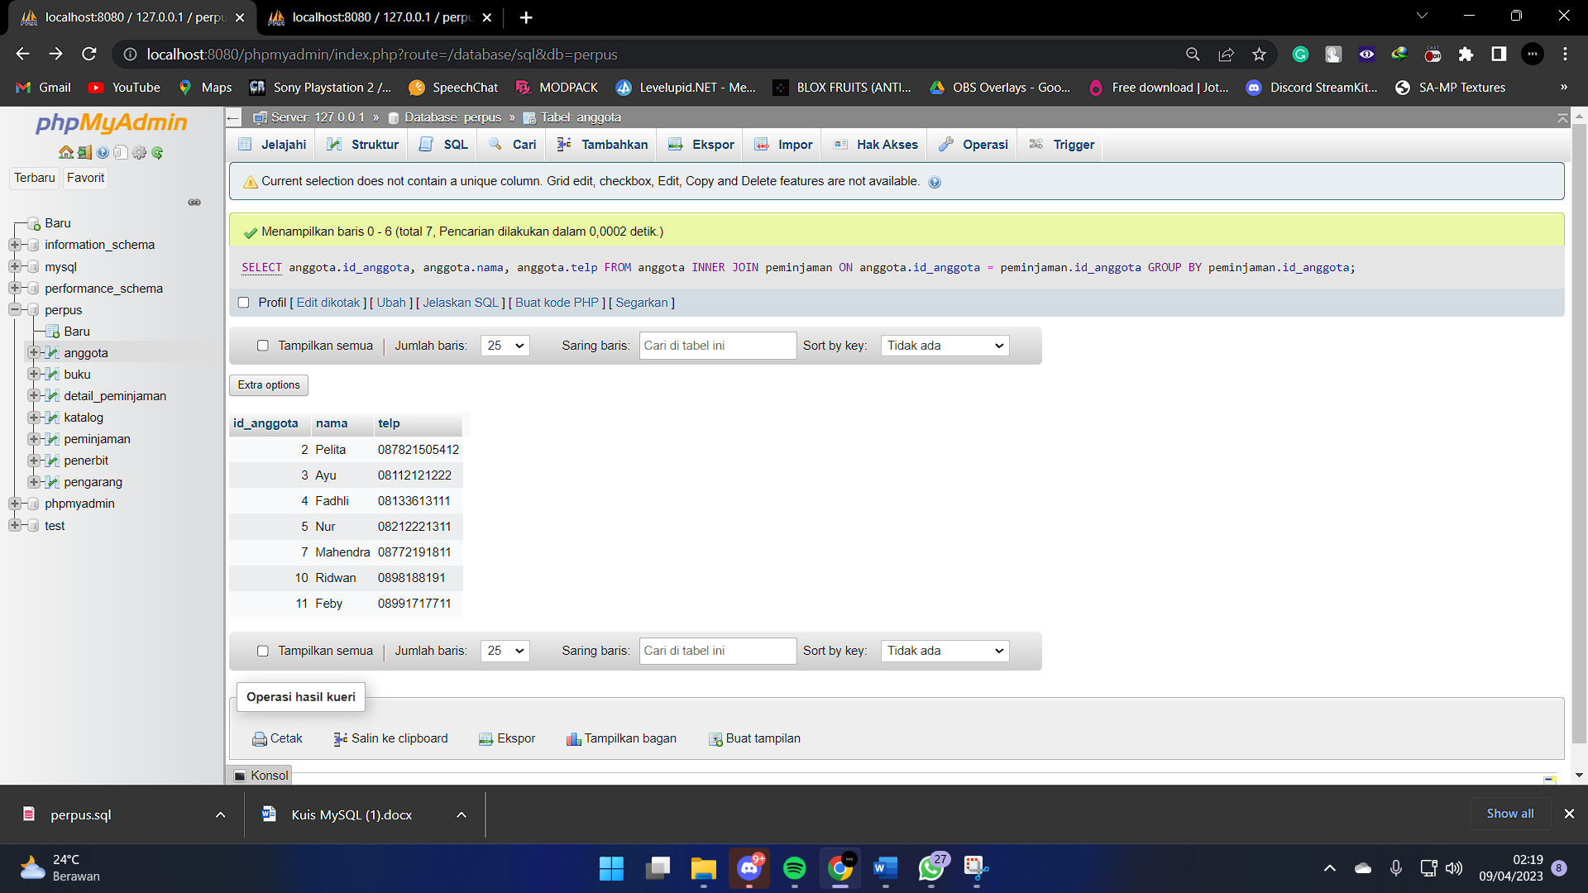

1. Tampilkan id, nama, telp anggota yg pernah melakukan peminjaman lebih dari 1x

*SELECT anggota.id_anggota, anggota.nama, anggota.telp,*

*COUNT(peminjaman.id_anggota) AS jumlah_pinjam*

*FROM anggota JOIN peminjaman ON anggota.id_anggota = peminjaman.id_anggota*

*GROUP BY peminjaman.id_anggota HAVING jumlah_pinjam > 1;*

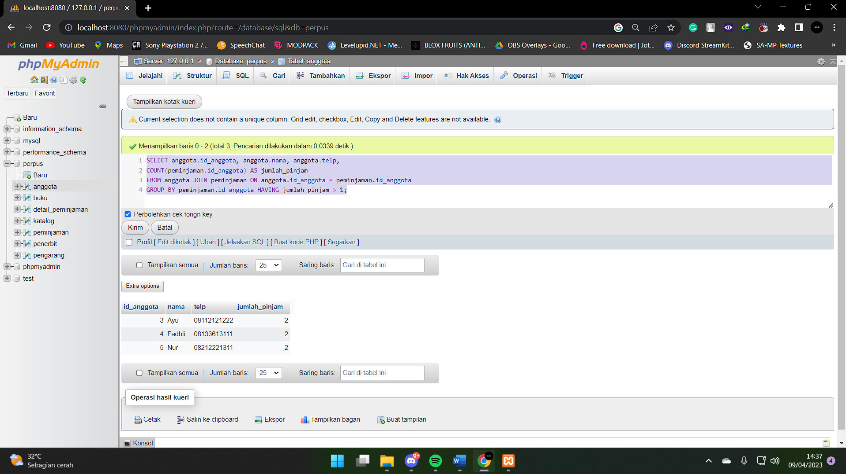

1. Tampilkan nama, telp, alamat, tanggal pinjam dan tanggal kembali

*SELECT anggota.nama, anggota.telp, anggota.alamat, peminjaman.tgl_pinjam, peminjaman.tgl_kembali*

*FROM anggota*

*INNER JOIN peminjaman ON anggota.id_anggota = peminjaman.id_anggota;*

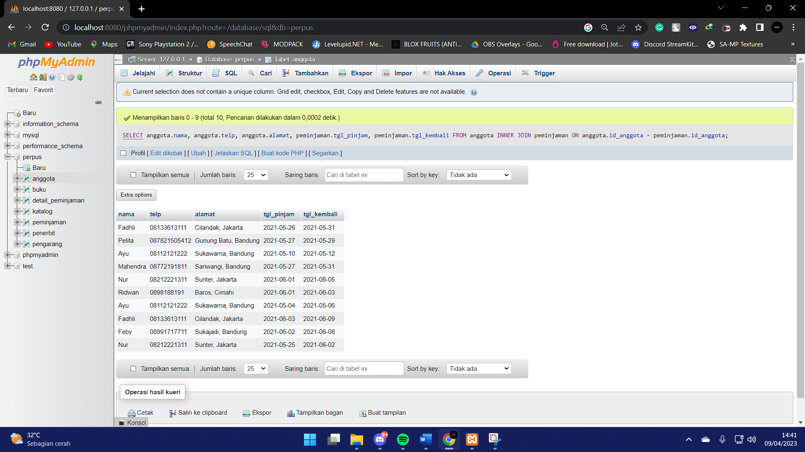

1. Tampilkan nama, telp, alamat, tanggal pinjam dan tanggal kembali yang tanggal kembalinya ada di bulan juni

*SELECT anggota.nama, anggota.telp, anggota.alamat, peminjaman.tgl_pinjam, peminjaman.tgl_kembali*

*FROM anggota*

*INNER JOIN peminjaman ON anggota.id_anggota = peminjaman.id_anggota*

*WHERE MONTH(peminjaman.tgl_kembali) = 06;*

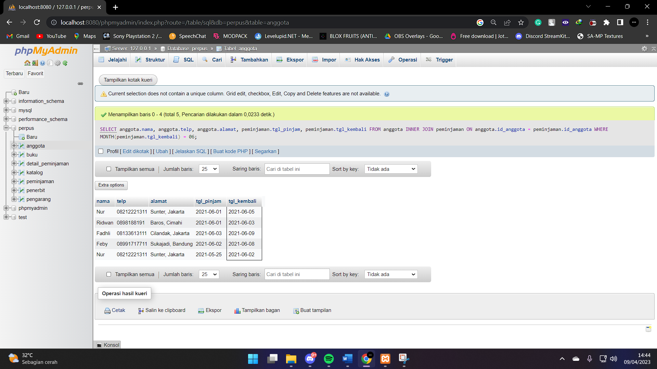

1. Tampilkan nama, telp, alamat, tanggal pinjam dan tanggal kembali yang tanggal pinjamnya ada di bulan mei

*SELECT anggota.nama, anggota.telp, anggota.alamat, peminjaman.tgl_pinjam, peminjaman.tgl_kembali*

*FROM anggota*

*INNER JOIN peminjaman ON anggota.id_anggota = peminjaman.id_anggota*

*WHERE MONTH(peminjaman.tgl_pinjam) = 05;*

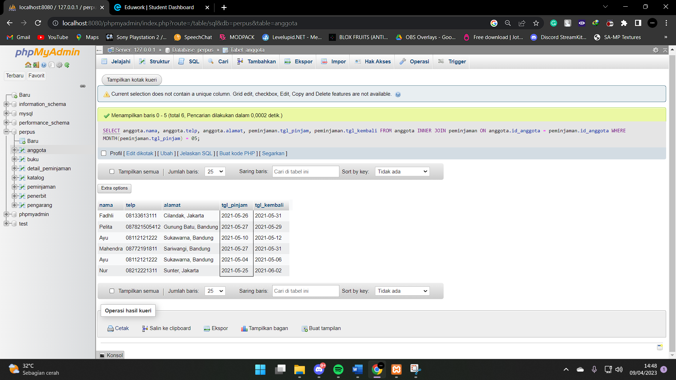

1. Tampilkan nama, telp, alamat, tanggal pinjam dan tanggal kembali yang tanggal pinjam dan tanggal kembalinya ada di bulan juni

*SELECT anggota.nama, anggota.telp, anggota.alamat, peminjaman.tgl_pinjam, peminjaman.tgl_kembali*

*FROM anggota*

*INNER JOIN peminjaman ON anggota.id_anggota = peminjaman.id_anggota*

*WHERE MONTH(peminjaman.tgl_pinjam) = 06 AND MONTH(peminjaman.tgl_kembali) = 06;*

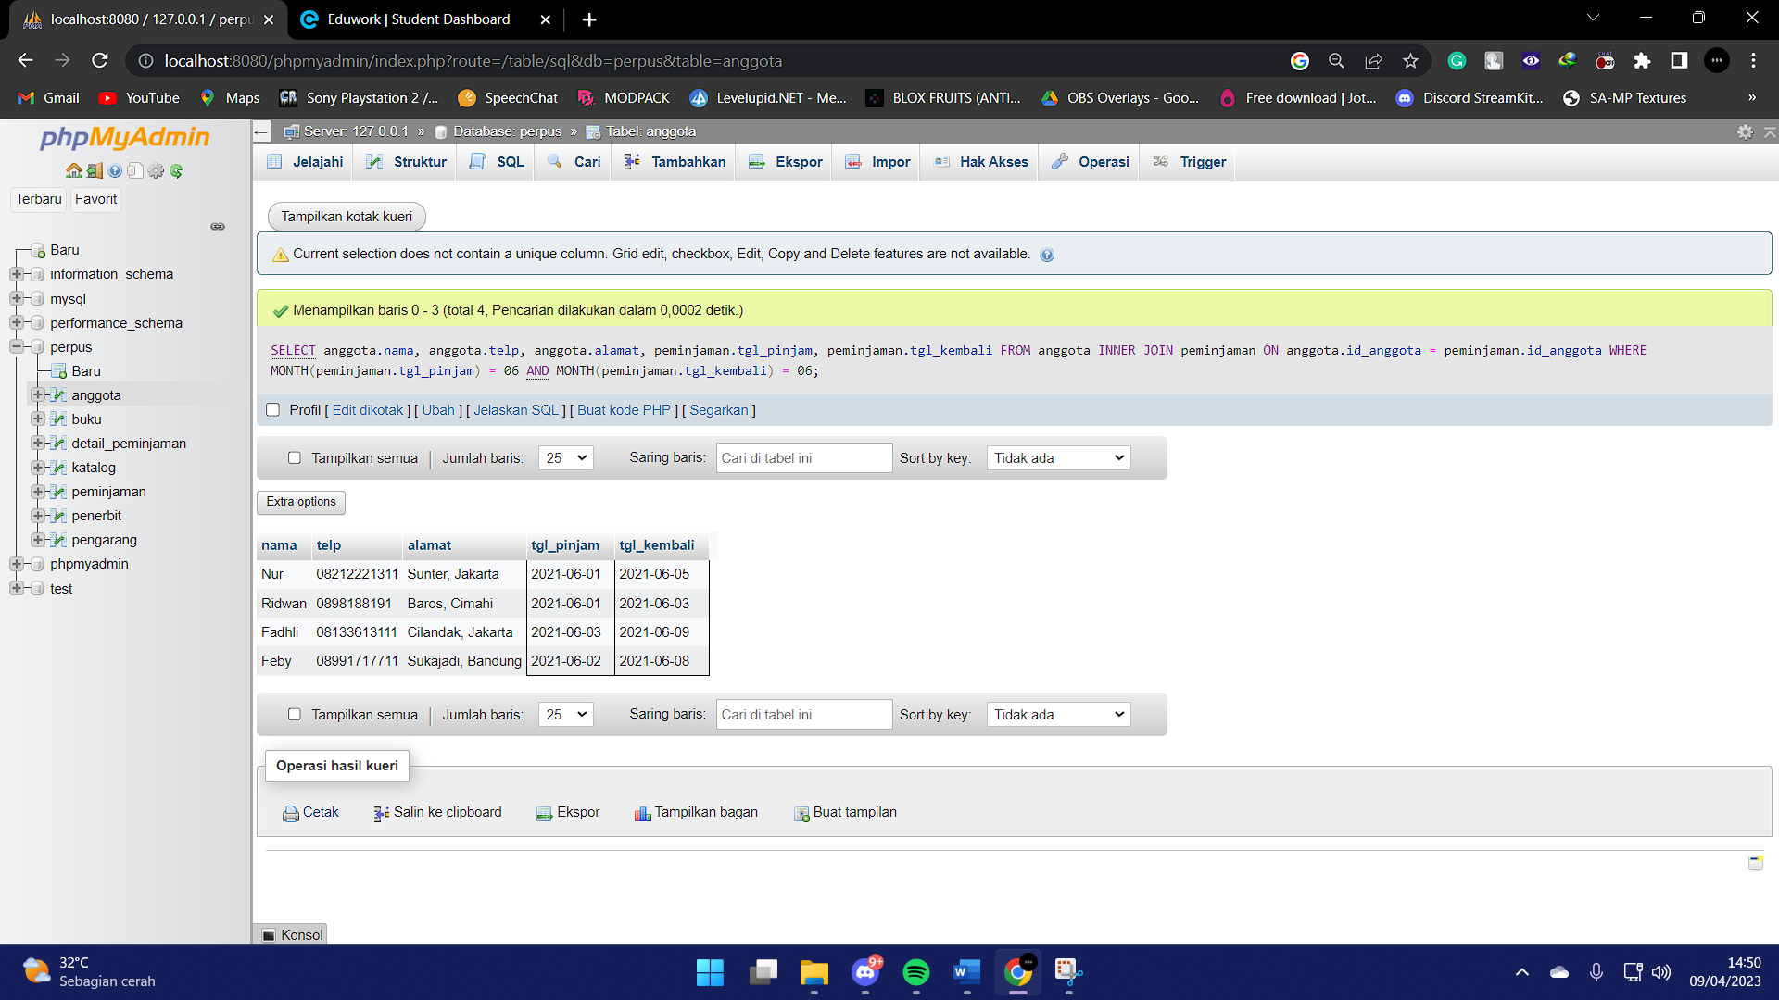

1. Tampilkan nama, telp, alamat, tanggal pinjam dan tanggal kembali yang anggotanya beralamat di Bandung

*SELECT anggota.nama, anggota.telp, anggota.alamat, peminjaman.tgl_pinjam, peminjaman.tgl_kembali*

*FROM anggota*

*INNER JOIN peminjaman ON anggota.id_anggota = peminjaman.id_anggota*

*WHERE alamat LIKE '%Bandung%';*

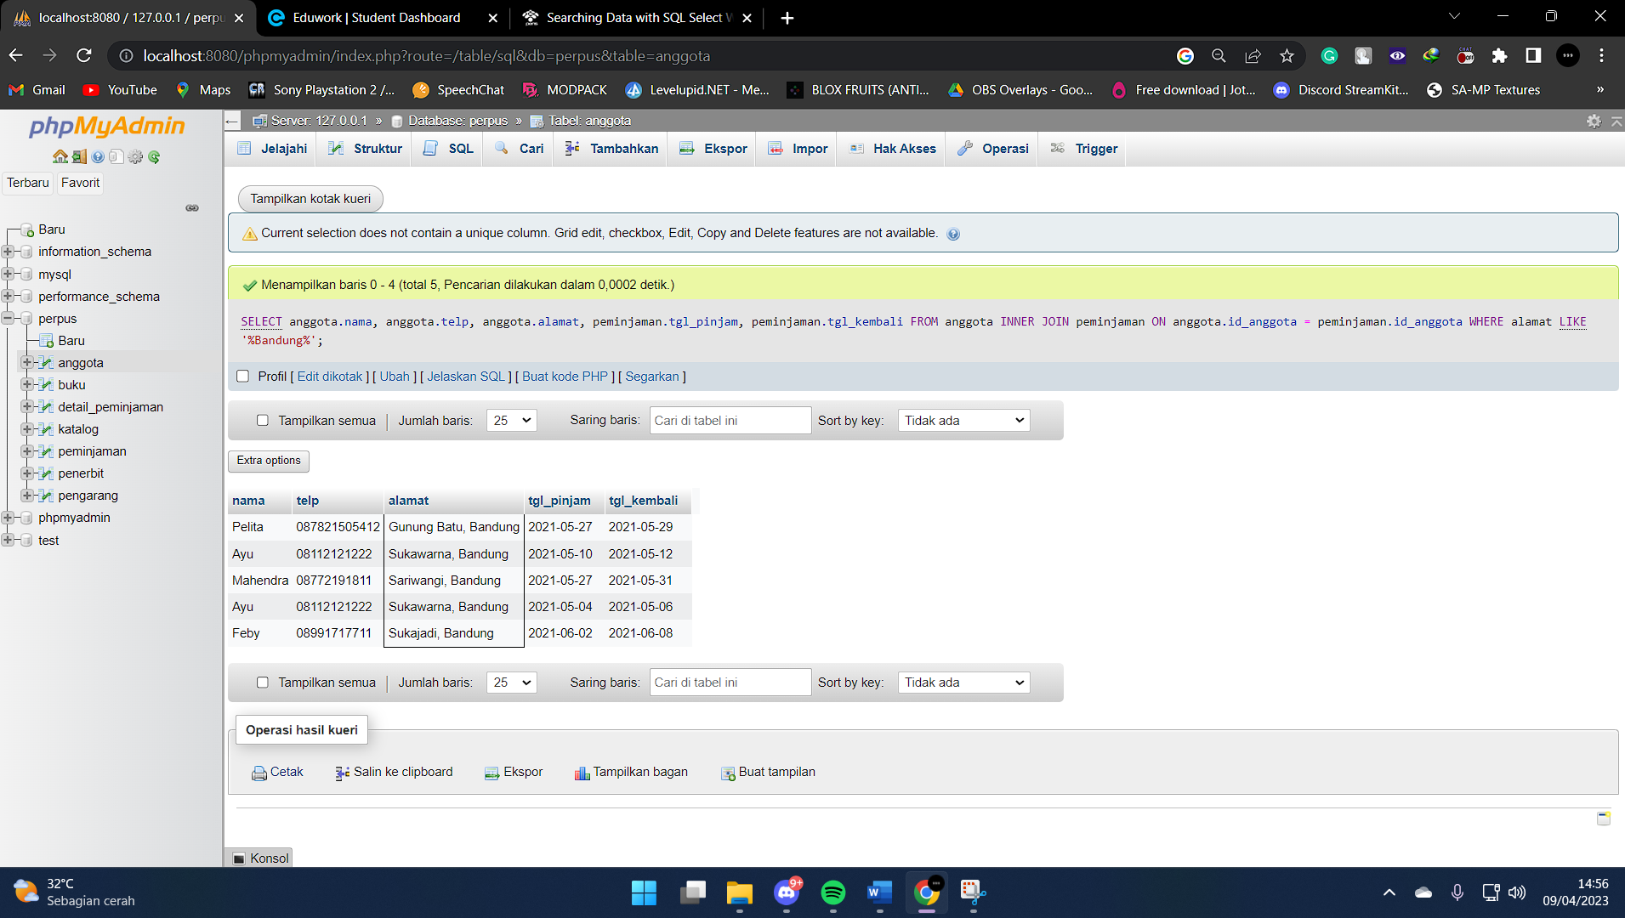

1. Tampilkan nama, telp, alamat, tanggal pinjam dan tanggal kembali yang anggotanya beralamat di Bandung dan berjenis kelamin perempuan

*SELECT anggota.nama, anggota.telp, anggota.alamat, peminjaman.tgl_pinjam, peminjaman.tgl_kembali*

*FROM anggota*

*INNER JOIN peminjaman ON anggota.id_anggota = peminjaman.id_anggota*

*WHERE alamat LIKE '%Bandung%' AND sex = 'p';*

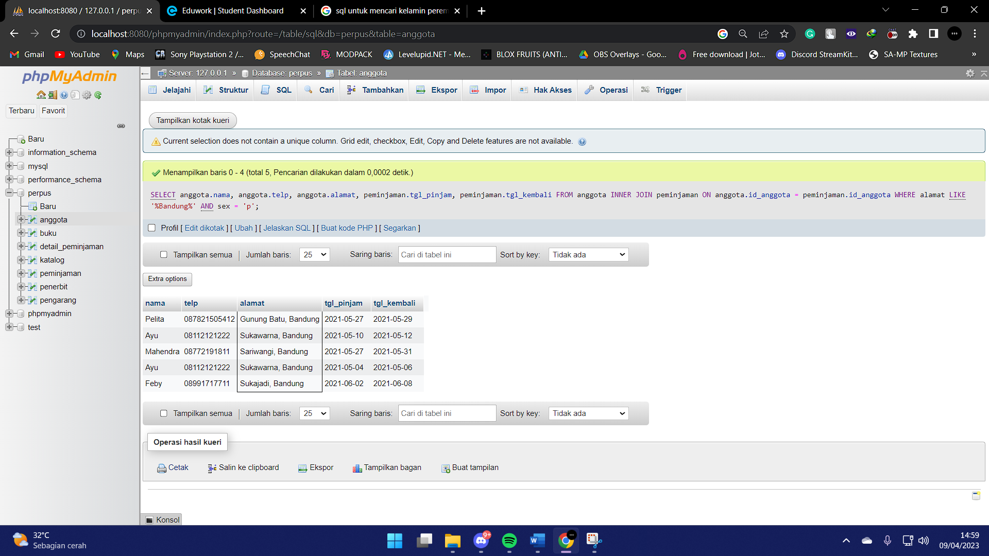

1. Tampilkan nama, telp, alamat, tanggal pinjam, tanggal kembali, isbn dan qty, dimana jumlah qty lebih dari 1

*SELECT anggota.nama, anggota.telp, anggota.alamat, peminjaman.tgl_pinjam, peminjaman.tgl_kembali, detail_peminjaman.isbn, detail_peminjaman.qty*

*FROM anggota*

*INNER JOIN peminjaman ON anggota.id_anggota = peminjaman.id_anggota*

*INNER JOIN detail_peminjaman ON peminjaman.id_pinjam = detail_peminjaman.id_pinjam*

*WHERE qty >= 2;*

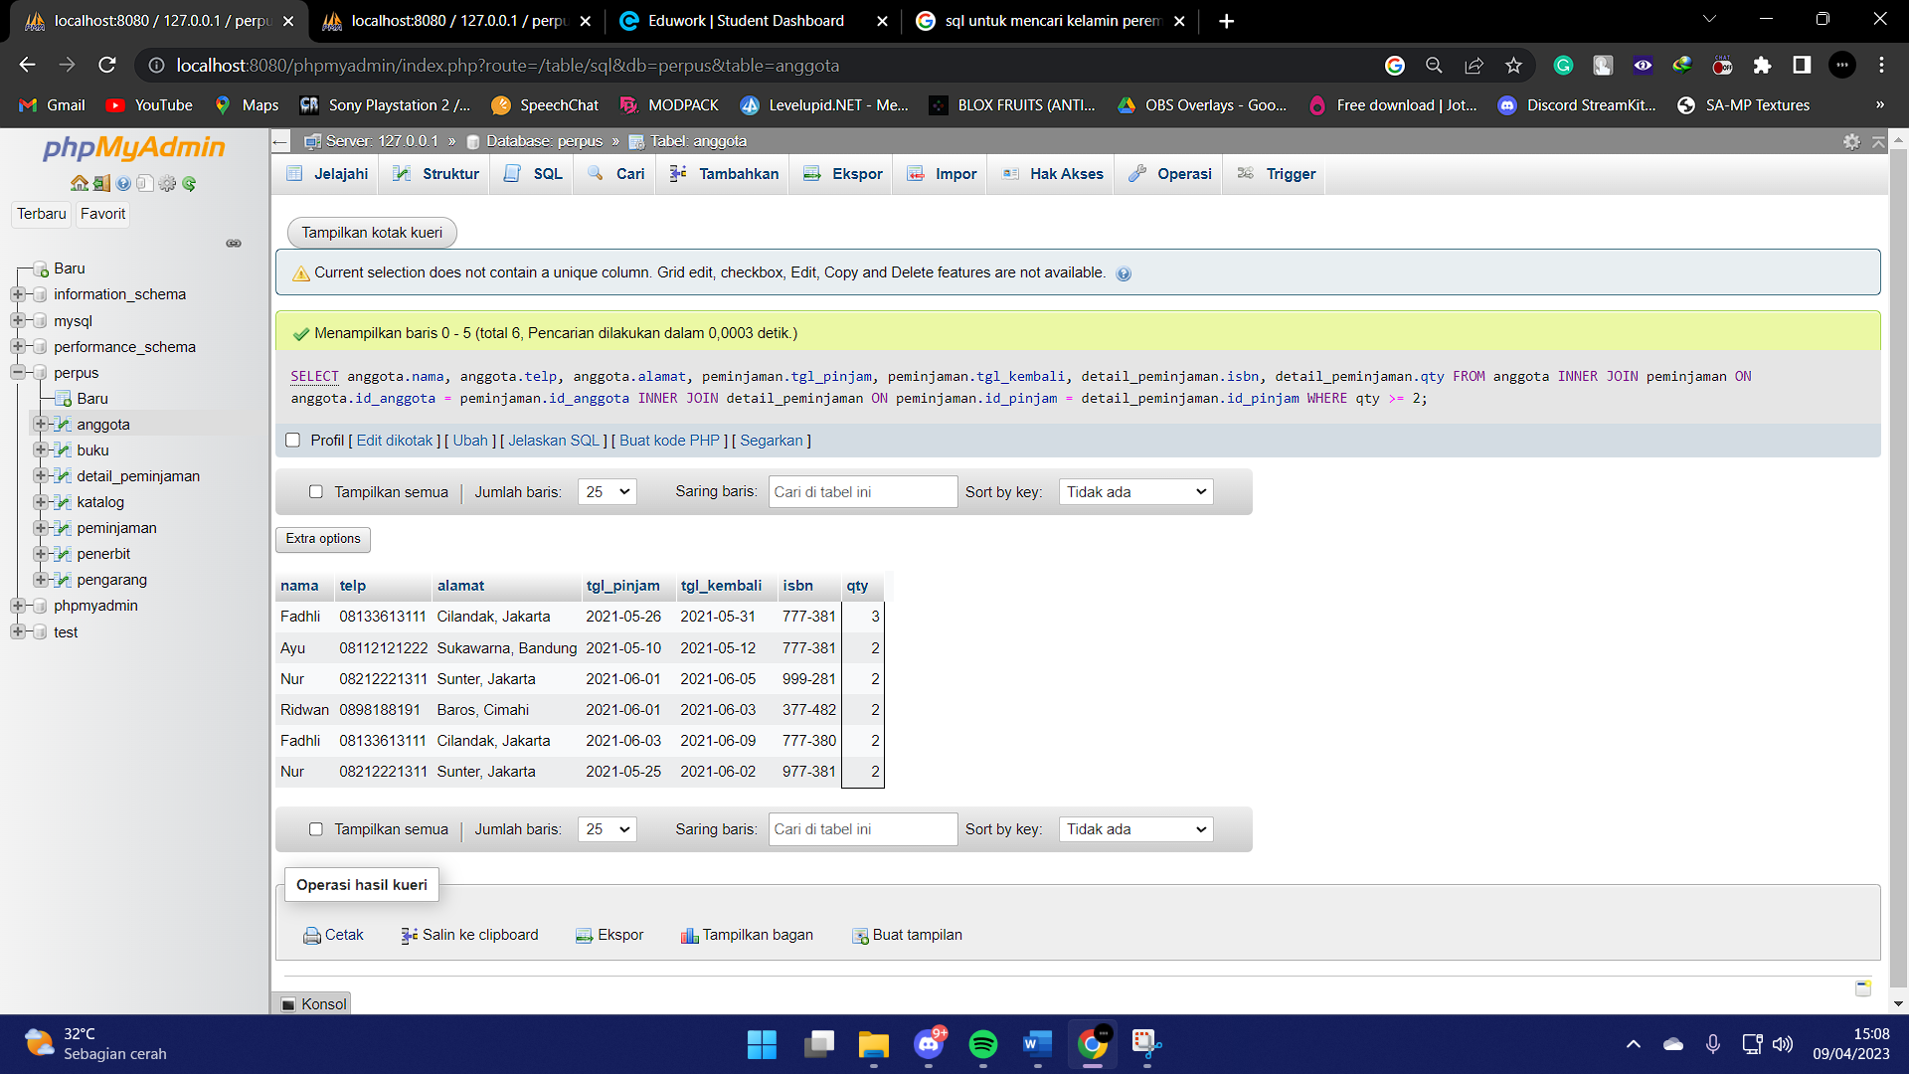

1. Tampilkan nama, telp, alamat, tanggal pinjam, tanggal kembali, isbn, qty, judul buku, harga pinjam dan total harga (qty di kali harga pinjam)

*SELECT anggota.nama, anggota.telp, anggota.alamat, peminjaman.tgl_pinjam, peminjaman.tgl_kembali, detail_peminjaman.isbn, detail_peminjaman.qty, buku.judul, buku.harga_pinjam, qty*harga_pinjam AS total_harga*

*FROM anggota*

*INNER JOIN peminjaman ON anggota.id_anggota = peminjaman.id_anggota*

*INNER JOIN detail_peminjaman ON peminjaman.id_pinjam = detail_peminjaman.id_pinjam*

*INNER JOIN buku ON buku.isbn = detail_peminjaman.isbn;*

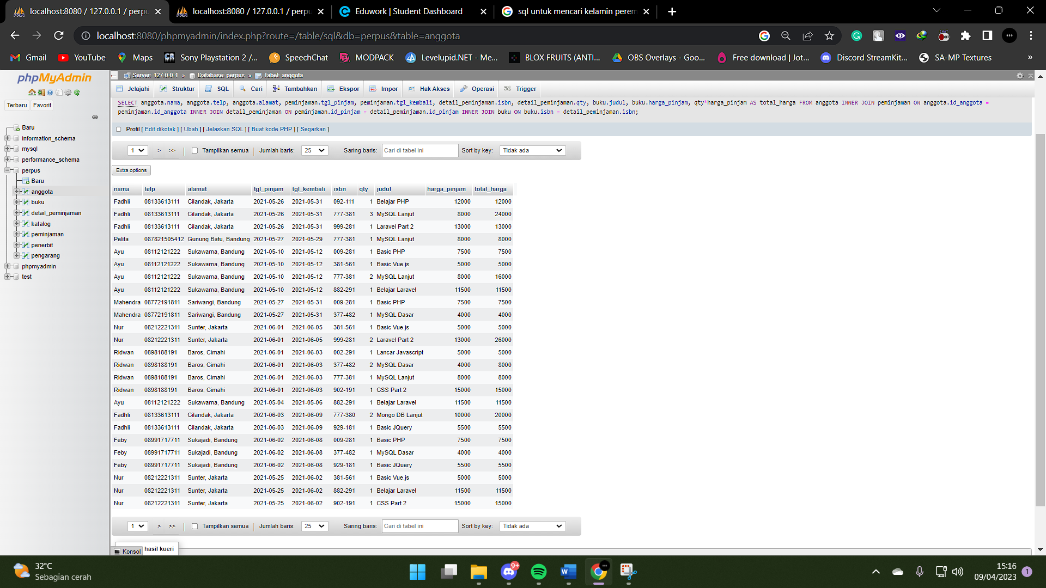

1. Tampilkan nama anggota, telp anggota, alamat anggota, tanggal pinjam, tanggal kembali, isbn, qty, judul buku, nama penerbit, nama pengarang dan nama katalog

*SELECT anggota.nama, anggota.telp, anggota.alamat, peminjaman.tgl_pinjam, peminjaman.tgl_kembali, detail_peminjaman.isbn, detail_peminjaman.qty, buku.judul, penerbit.nama_penerbit, pengarang.nama_pengarang, katalog.nama*

*FROM anggota*

*INNER JOIN `peminjaman` ON anggota.id_anggota = peminjaman.id_anggota*

*INNER JOIN `detail_peminjaman` ON peminjaman.id_pinjam = detail_peminjaman.id_pinjam*

*INNER JOIN `buku` ON buku.isbn = detail_peminjaman.isbn*

*INNER JOIN `penerbit`ON buku.id_penerbit = penerbit.id_penerbit*

*INNER JOIN `pengarang` ON buku.id_pengarang = pengarang.id_pengarang*

*INNER JOIN `katalog` ON buku.id_katalog = katalog.id_katalog;*

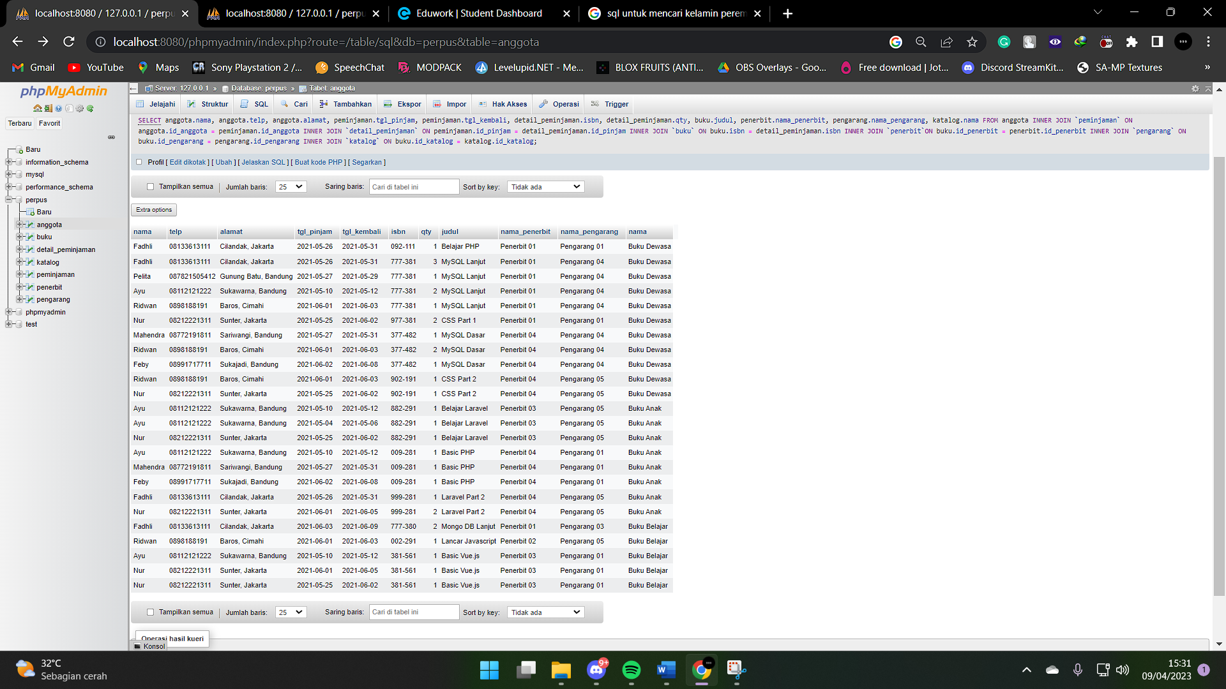

1. Tampilkan semua data katalog, judul buku, dimana semua data katalog mempunyai relasi ke data buku

*SELECT katalog.*, buku.judul*

*FROM buku*

*INNER JOIN katalog ON buku.id_katalog = katalog.id_katalog*

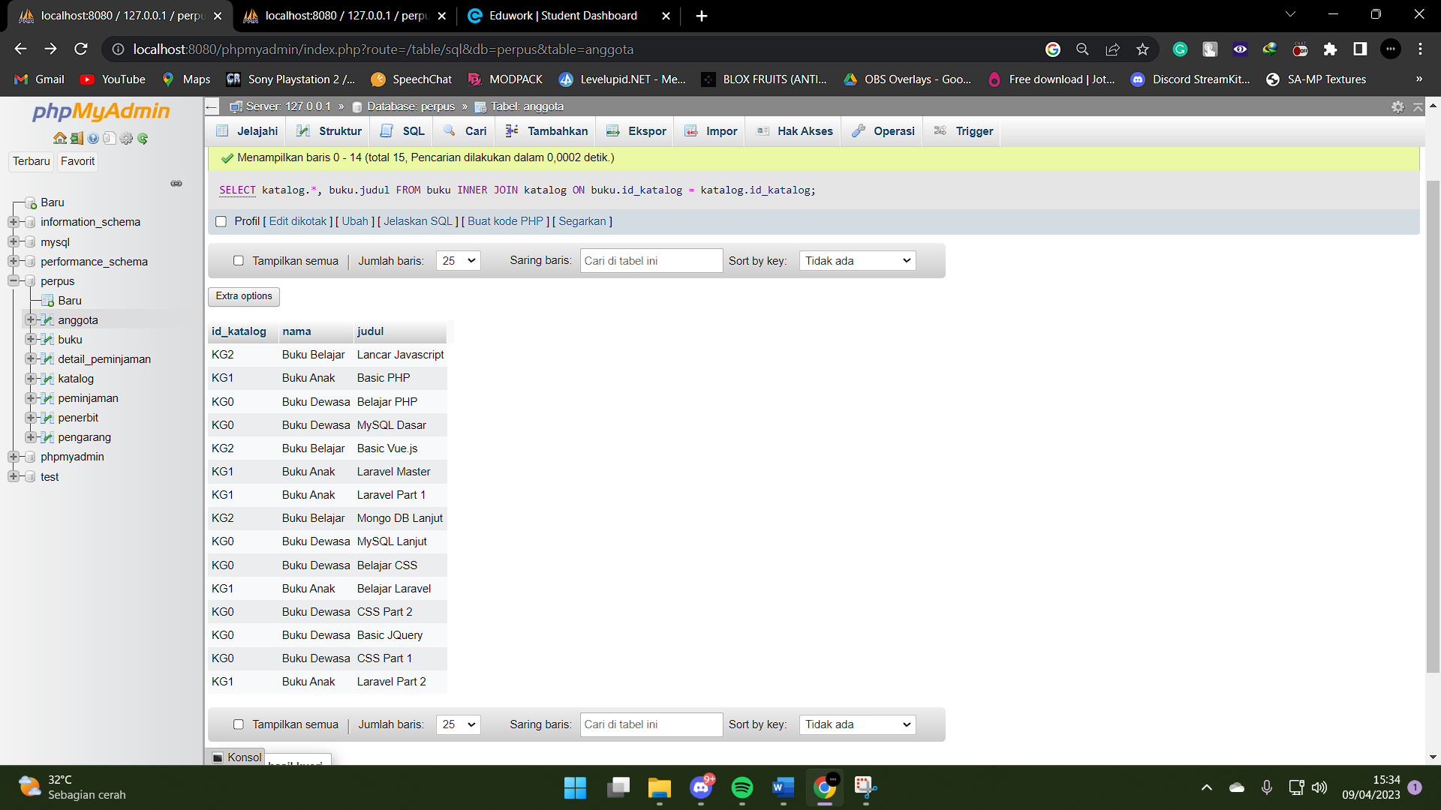

1. Tampilkan semua data buku dan nama penerbit. Beserta data buku yang tidak mempunyai relasi ke data penerbit

*SELECT buku.*, penerbit.nama_penerbit*

*FROM buku*

*LEFT JOIN penerbit ON buku.id_penerbit = penerbit.id_penerbit;*

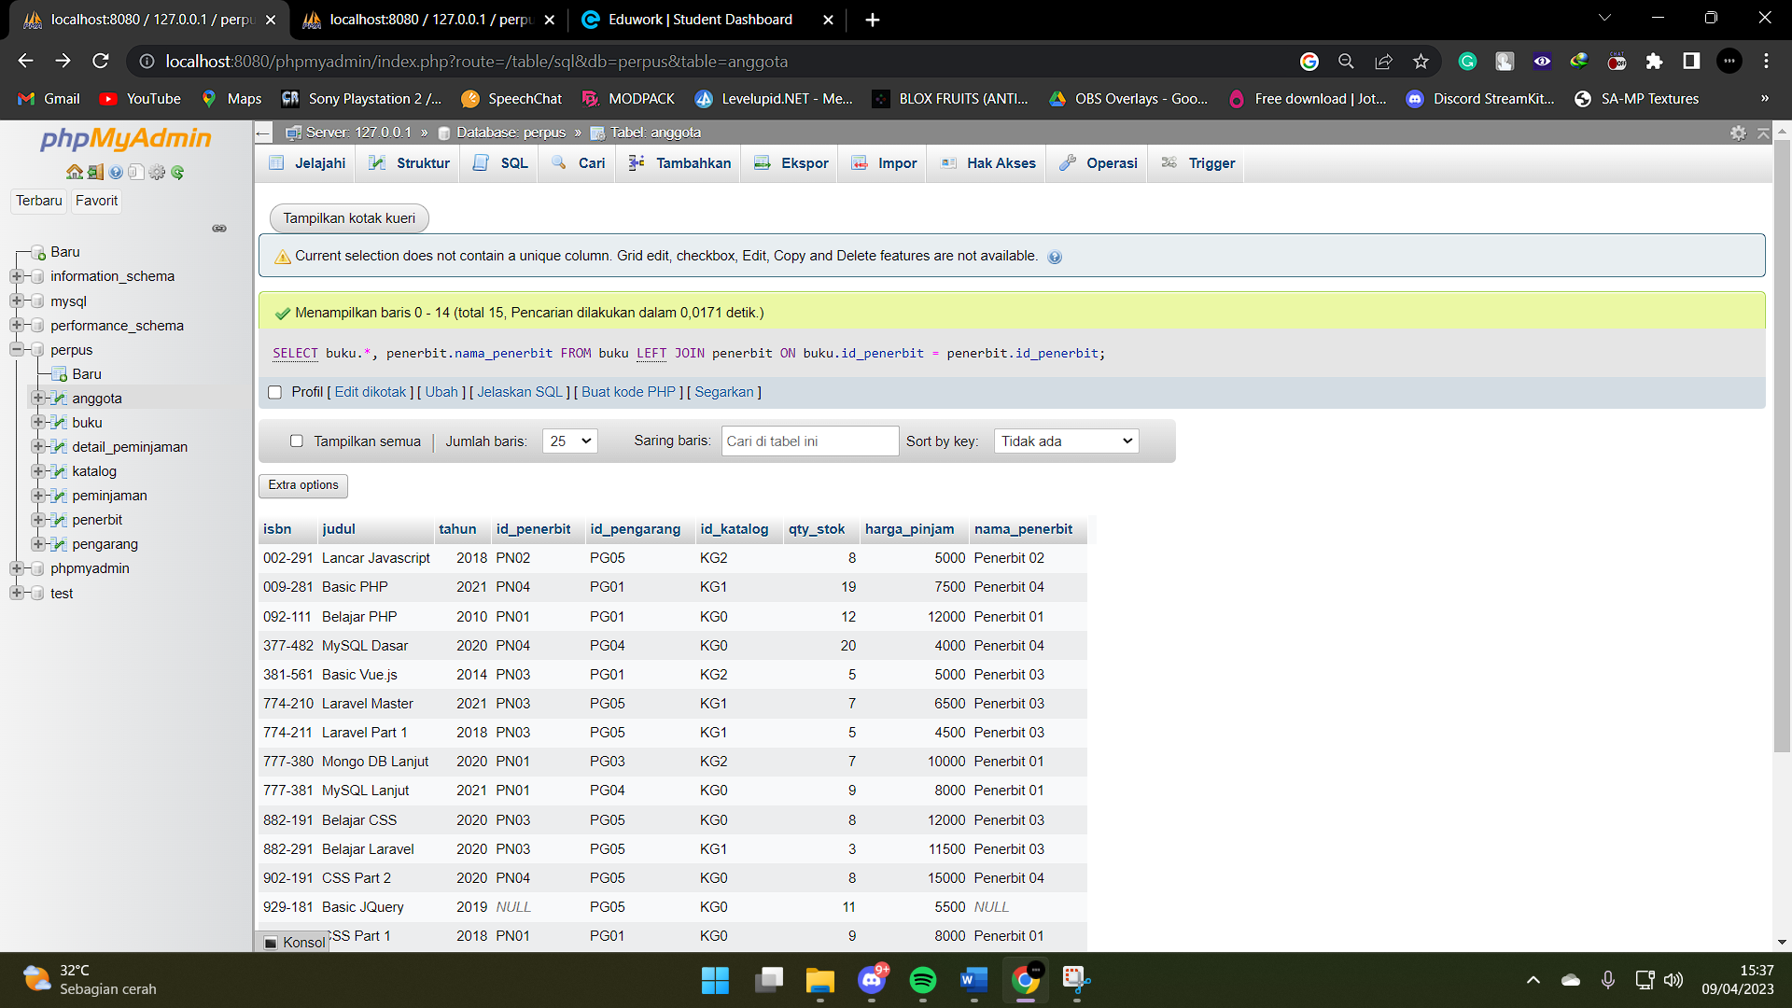

1. Tampilkan ada berapa jumlah pengarang PG05 pada table buku

*SELECT COUNT(id_pengarang) AS Total_PG05*

*FROM buku*

*WHERE id_pengarang = 'PG05' GROUP BY id_pengarang;*

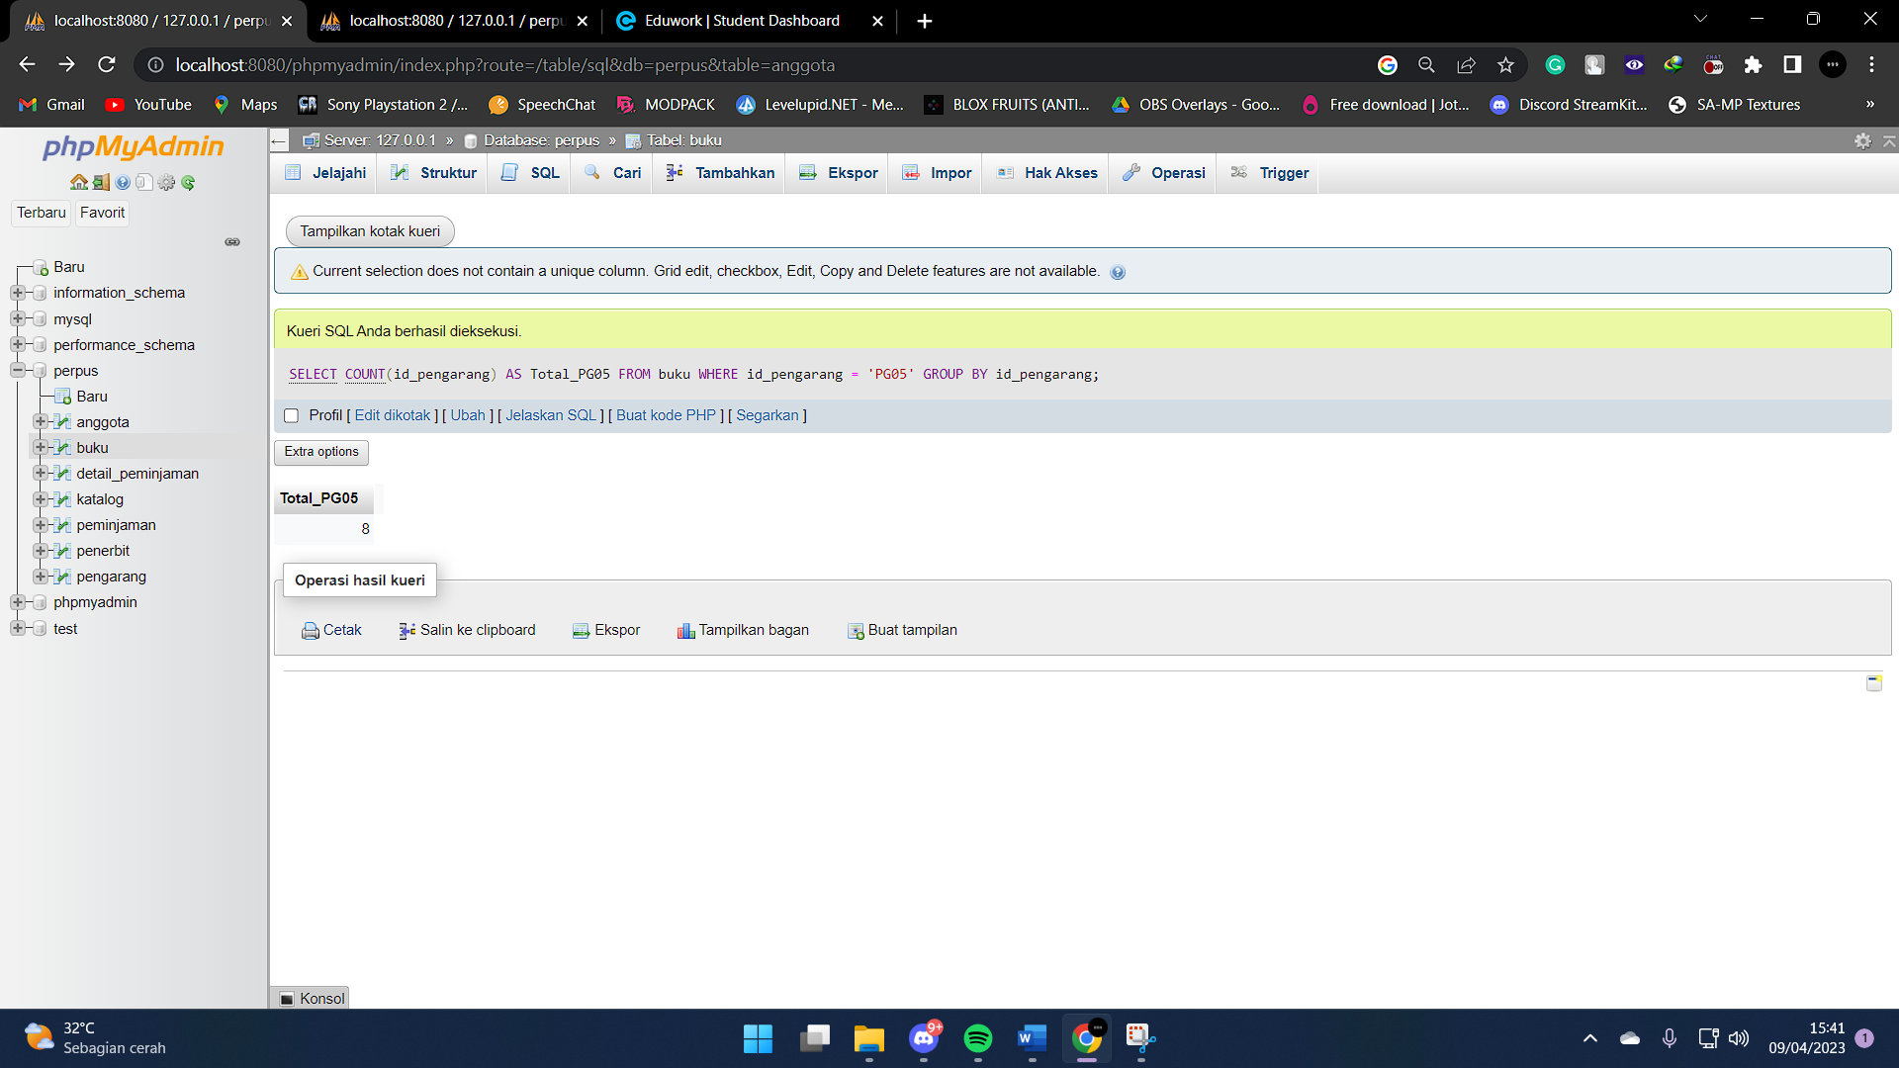

1. Tampilkan data buku yang harganya lebih dari 10000

*SELECT \**

*FROM buku*

*WHERE harga_pinjam > 10000;*

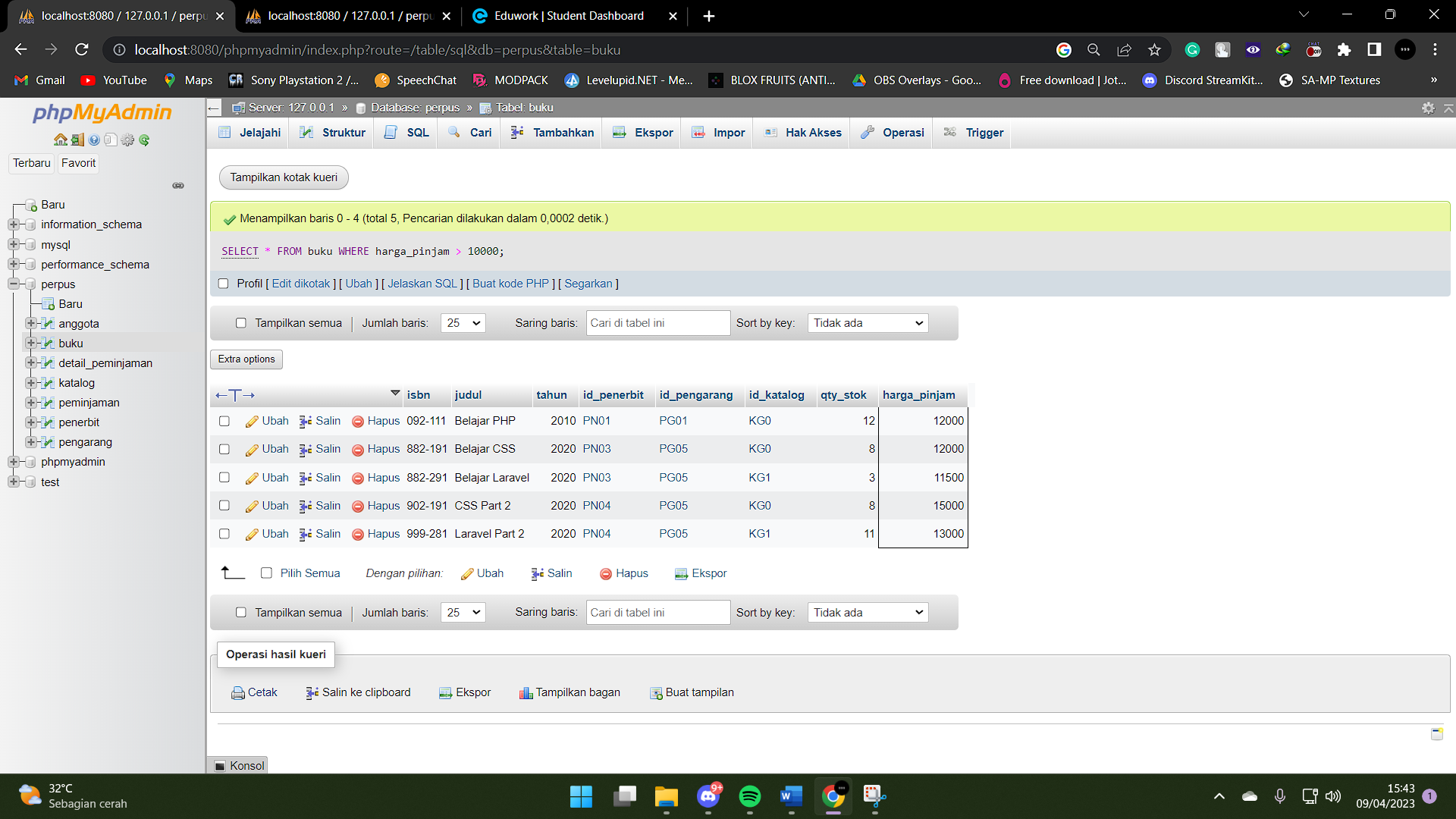

1. Tampilkan seluruh data buku yang diterbitkan oleh Penerbit 01, dimana buku tersebut harus mempunyai qty lebih dari 10

*SELECT * FROM buku WHERE id_penerbit = 'pn01' AND qty_stok > 10;*

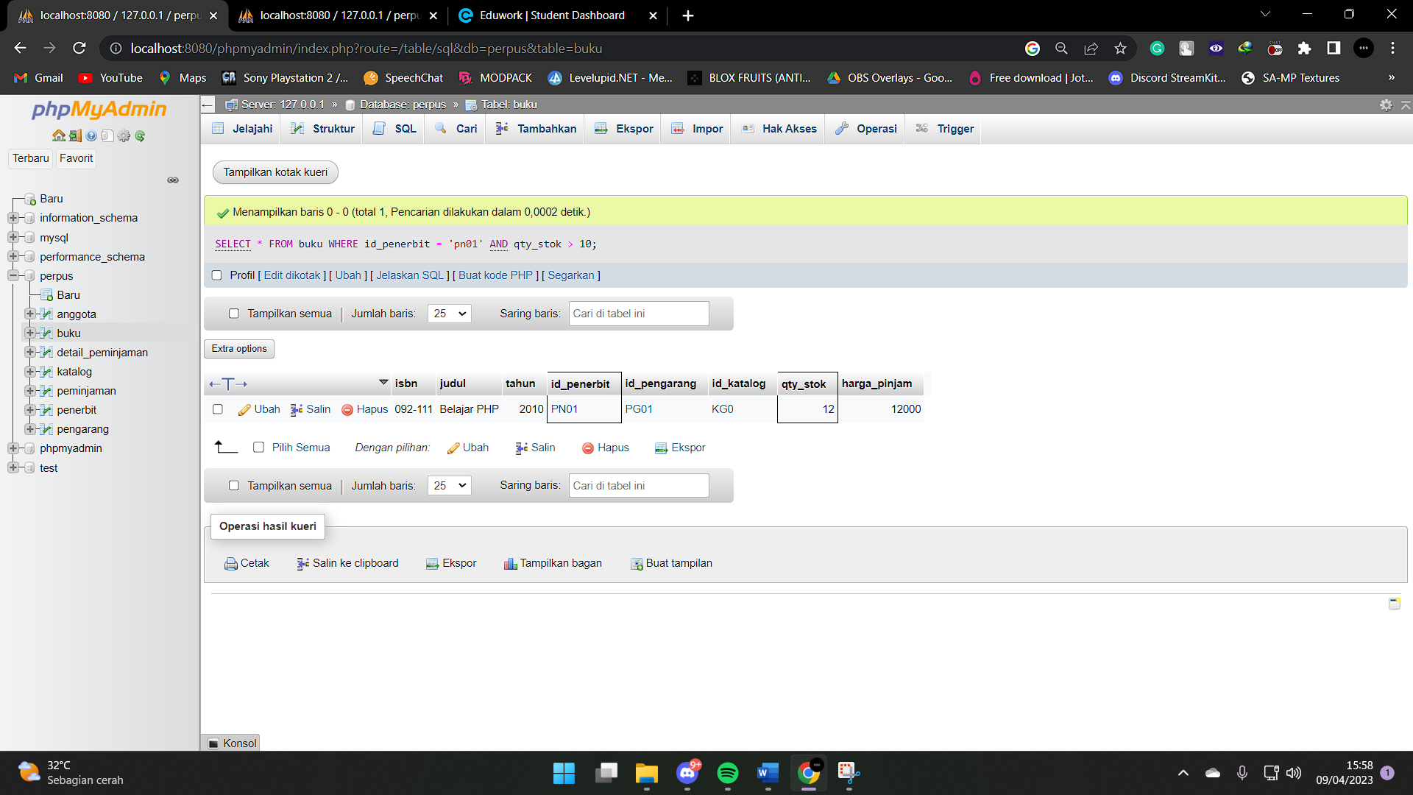

1. Tampilkan seluruh data anggota yang baru ditambahkan pada bulan juni

SELECT * FROM anggota WHERE MONTH(tgl_entry) = 06;

